

***Дисциплина: Учебная практика***

**Отчет по выполнению задания на тему: «Шифрование».**

Выполнил: студент Абрамов А.А

Проверил преподаватель:

Магомедов Э.М.

Москва 2022 г.

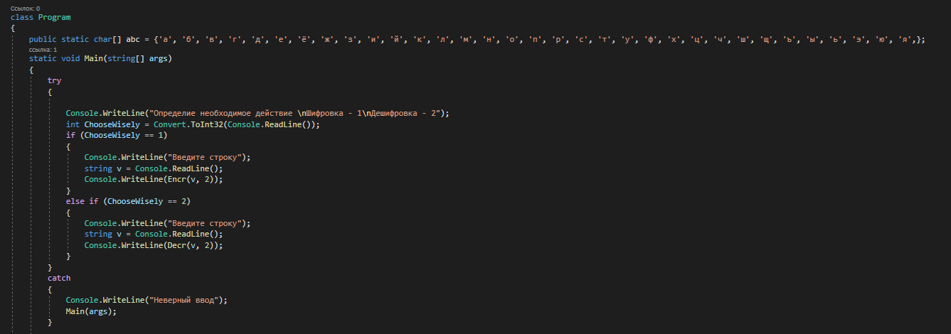

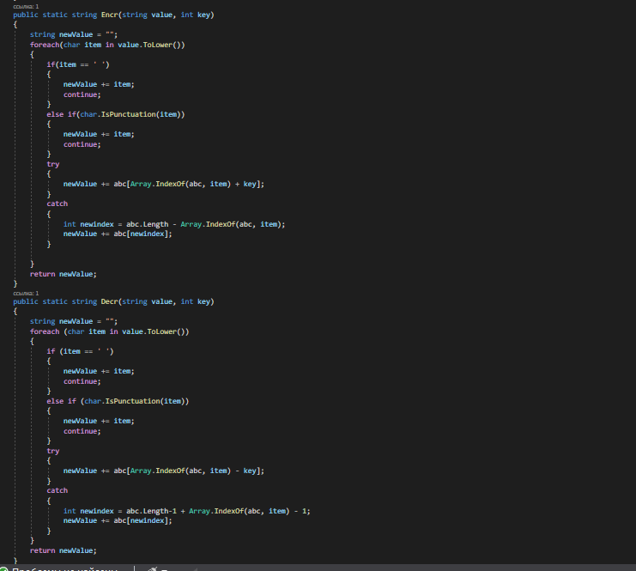

Шифрование

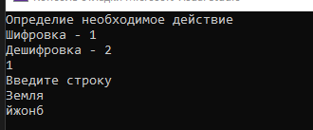

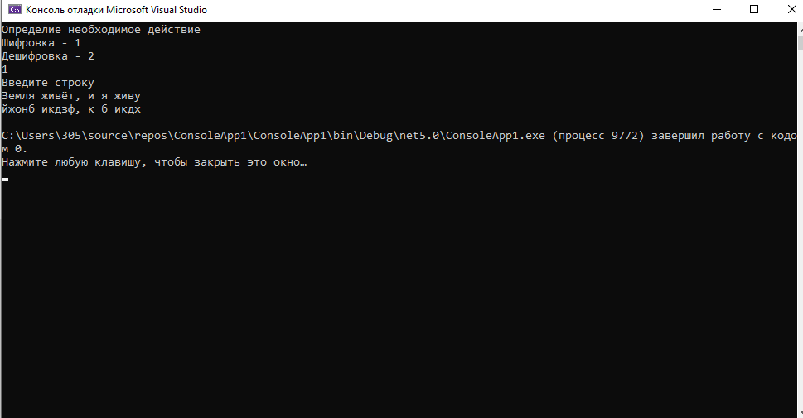  
Дешифрование

